Departamento Administrativo
Unidad de Abastecimiento y Contratos

Compra Ágil
“Adquisición de insumos de cocina”

- Antecedentes

Que la Subsecretaria del Ministerio de Hacienda, en el contexto la preparación de alimentos es que requiere la adquisición de alimentos no perecibles.

- Características de los productos

PRODUCTO | DESCRIPCIÓN | CANTIDAD | IMAGEN REFERENCIAL
Alusa plast | Rollo alusa plast 300 metros c/u | 4 | 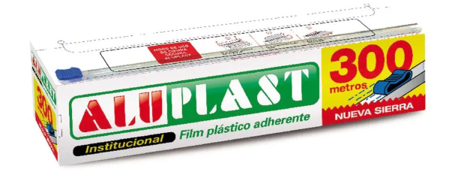
Alusa foil | Rollo alusa foil 30 metros | 4 | 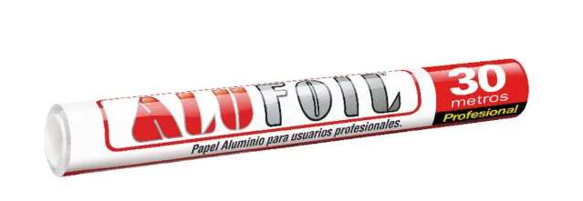
Papel mantequilla | Papel mantequilla 7,5 metros | 2 | 
Envase sandwich | Envase sandwich plástico | 25 | 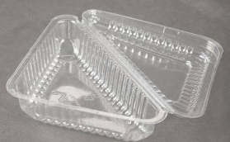
Envase | Envase plástico Medida: 19,5 cm x 13 cm x 4 cm | 25 | 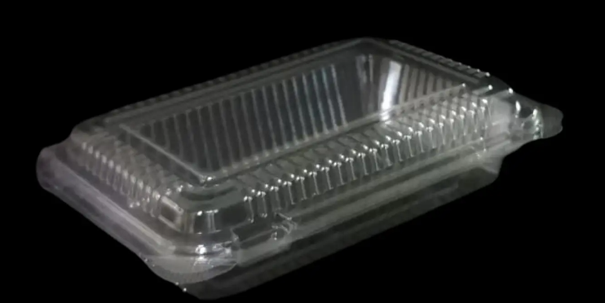
Vaso café | Vaso café cartón 8 Oz | 100 | 
Vaso de agua | Vaso de agua plástico 12 Oz | 100 | 
Plato Cartón | Cartón 18 cm | 100 | 
Servilletas de papel | Servilletas de papel pack 300 servilletas | 10 | 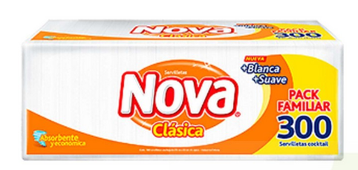
Tenedor plástico | Tenedor plástico bolsa de 100 unidades | 3 | 

- Condiciones específicas de la contratación:

  - Plazo de publicación de compra ágil: 1 día

  - Presupuesto estimado: $300.000

  - El oferente deberá adjuntar la descripción detallada del producto con marca y unidad de medida o imagen referencial. La propuesta que no cumpla con lo anterior será desestimada.

  - Despacho: Los productos deberán ser entregados en las dependencias de la Subsecretaria de Hacienda ubicadas en calle Teatinos Nº 120, piso 6, comuna de Santiago, Región Metropolitana de Santiago.

- Condiciones generales de la contratación:

  - Plazo máximo para aceptar la orden de compra: se establece un plazo de dos (2) días hábiles contados desde el envío de la orden de compra al proveedor. La no aceptación de la orden de compra facultará a la Subsecretaría para solicitar su cancelación.

  - La Subsecretaría, no tendrá vinculación laboral o jurídica alguna con los empleados que laboren para el proveedor, en consecuencia, no será responsable del pago de las remuneraciones, impuestos, imposiciones previsionales, seguros contra accidentes del trabajo o daños a terceros, todo lo cual será de exclusivo cargo y responsabilidad del proveedor.

  - Será de cargo y costo exclusivo del proveedor todos los gastos necesarios para entregar el producto o prestar el servicio, con estricto cumplimiento de la normativa que resulte aplicable, aun cuando no estén mencionados expresamente en su cotización, no implicando en caso alguno, un aumento del precio de los servicios.

- Criterios de evaluación:

Las cotizaciones que cumplan con las características técnicas y requisitos indicados en el numeral 2, se evaluarán de la siguiente manera.

Criterio de evaluación | Porcentaje
Precio Total | 100%

Desempate: De existir dos o más ofertas que, habiendo cumplido con todo lo requerido en las especificaciones técnicas, hayan cotizado con igual precio, se privilegiará aquella que considere:

1) Haya ingresado primero su oferta en el portal www.mercadopublico.cl

- Forma de pago

El pago se efectuará dentro del plazo de 30 (treinta) días corridos, contados desde la fecha de recepción de la factura, previa recepción conforme del bien o servicio.

Se deja constancia que las facturas que correspondan sólo podrán presentarse una vez que el producto o servicio contratado haya sido efectivamente prestado a juicio de la Subsecretaría, de manera que no se admitirá facturación por anticipado. La Subsecretaría procederá a rechazar sin más trámite las facturas presentadas con anterioridad al cumplimiento del respectivo hito de pago.

- Compras sustentables

Esta compra ágil no considera requisitos medioambientales o requisitos con impacto social o económico, de acuerdo con lo indicado en módulo de compra ágil.

